Informacja o Szkole Podstawowej nr 13 im. Kornela Makuszyńskiego w Częstochowie w tekście łatwym do czytania – ETR (EASY TO READ)
Szkoła zajmuje się kształceniem i wychowaniem uczniów od pierwszej do ósmej klasy oraz w oddziale przedszkolnym dzieci od 5 do 6 lat.
Dyrektorem Szkoły jest Janusz Ferenc.
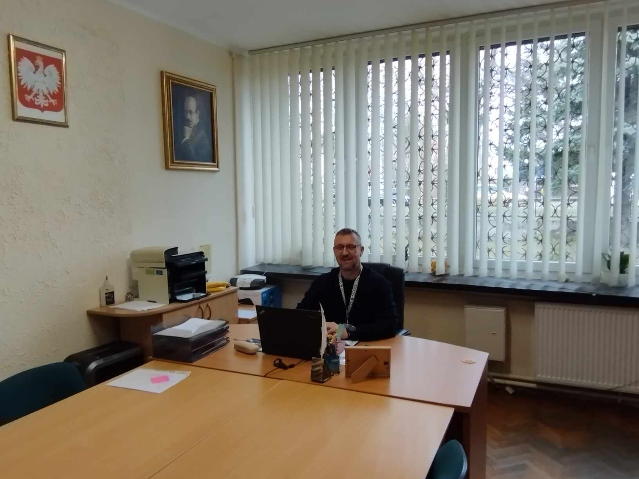
Budynek Szkoły.
Szkoła znajduje się w dzielnicy Lisiniec przy ul. Wręczyckiej 111/115 w Częstochowie. Główne wejście do budynku szkoły jest od strony ulicy ????
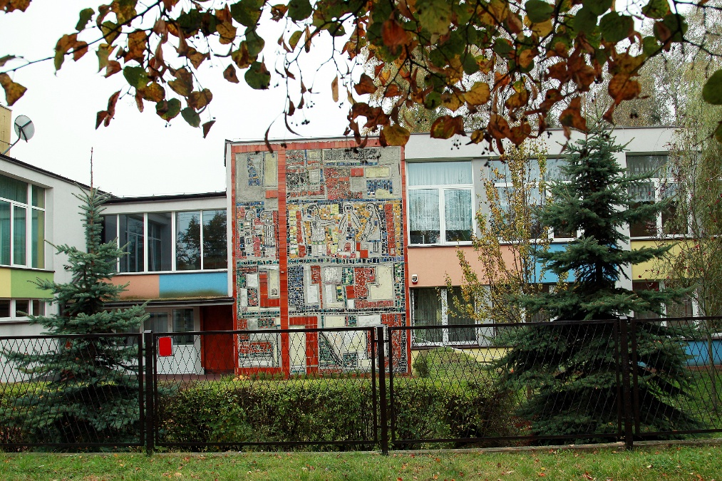

Do budynku prowadzi wejście od strony parkingu, wjazd od ul. Elbląskiej. Przy wejściu prowadzą schody bez podjazdu dla wózków. Nad wejściem nie ma głośników systemu naprowadzającego dźwiękowo osoby niewidome i słabowidzące. Wejście nie jest zabezpieczone bramkami. Dla uczniów i rodziców jest zamontowany system kart dostępu, a dla innych osób jest zamontowany dzwonek do portierni. Portier ma możliwość otwierania drzwi elektronicznie dla innych osób.
Dla osób na wózkach nie są dostępne korytarze oraz pomieszczenia na piętrze. W budynku nie ma windy. W budynku nie ma platformy przyschodowej. Toalety dla osób niepełnosprawnych nie ma.
W budynku nie ma pętli indukcyjnych. Nie ma pochylni, platform i informacji głosowych.
Przed budynkiem wyznaczono 2 miejsca parkingowe dla osób niepełnosprawnych.
W budynku nie ma oznaczeń w alfabecie brajla ani oznaczeń kontrastowych lub w druku powiększonym dla osób niewidomych i słabowidzących.
Na parterze po prawej stronie znajduje się Sekretariat i Gabinet Dyrektora.

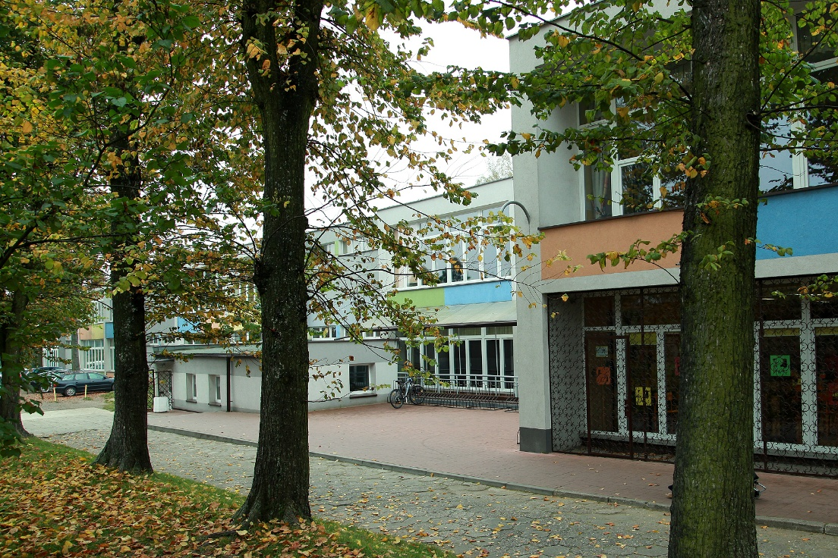

Informacje ogólne:
Godziny pracy Szkoły: 6.00 – 22.00 (od poniedziałku do piątku)
Sekretariat Szkoły jest czynny od poniedziałku do piątku w godz. 7:30 - 15:30.
Zajęcia dydaktyczne odbywają się od poniedziałku do piątku.
W szkole jest świetlica otwarta od poniedziałku do piątku w godz. 6:45 - 17:00.
Szkoła ma własną kuchnię i stołówkę, dzieci mogą korzystać z obiadów.
Dyrektor szkoły lub osoba upoważniona w sprawie skarg i wniosków przyjmuje od poniedziałku do piątku w godz. 7:30 - 15:30.
Aby załatwić sprawę w Szkole należy:
- napisać pismo i wysłać na adres:
Szkoła Podstawowa nr 13
ul. Wręczycka 111/115
42-202 Częstochowa
- napisać pismo i wysłać za pomocą e-doręczeń lub platformy e-PUAP.
- napisać pismo lub wiadomość i wysłać na adres: sp13@edukacja.czestochowa.pl
- zadzwonić do Szkoły pod numer 573338595

Do budynku Szkoły Podstawowej nr 13 im. Kornela Makuszyńskiego w Częstochowie można wejść z psem asystującym i psem przewodnikiem.



Szczegółowe informacje dotyczące dostępności architektonicznej budynku Szkoły zawarte są w Deklaracji Dostępności.
Wszystkie informacje o Szkole znajdziesz na stronie internetowej szkoły http://sp13.edu.pl/ oraz stronie Biuletynu Informacji Publicznej.

